Консультация для родителей
«Изучение цвета в игре».
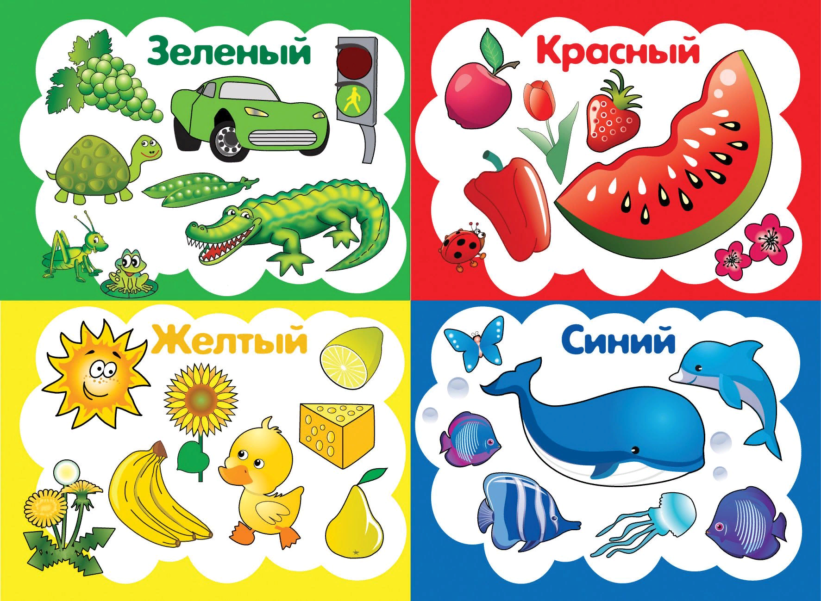

Изучение цвета в игре — важный этап развития ребёнка, который влияет на его сенсорное восприятие, когнитивные способности, эмоциональное состояние и творческие навыки. Игры помогают детям научиться различать оттенки, запоминать их названия, ассоциировать цвета с объектами окружающего мира и развивать логическое мышление.

Почему важно изучать цвета через игры
- Сенсорное развитие. Игры с цветами стимулируют зрительное восприятие, помогают мозгу формировать нейронные связи, необходимые для обработки визуальной информации.
- Когнитивное развитие. Сортировка предметов по цветам развивает логическое мышление и умение классифицировать объекты. Цвета ассоциируются с предметами (зелёный — листья, жёлтый — солнце), что расширяет знания ребёнка о мире.
- Эмоциональное влияние. Тёплые тона (красный, оранжевый) могут повышать активность, а холодные (голубой, синий) — успокаивать. Это позволяет регулировать настроение ребёнка и создавать приятную обстановку для игр и отдыха.
- Развитие моторики. Яркие игрушки привлекают внимание, побуждая малышей тянуться к ним, хватать, перекладывать. Такие действия совершенствуют координацию, мелкую и крупную моторику.
- Творчество и воображение. Разнообразие цветов стимулирует фантазию: ребёнок экспериментирует, создавая новые комбинации в рисунках, конструкторах или ролевых играх.

Игры для изучения цветов
Несколько примеров игр, которые помогут ребёнку освоить цвета:
- «Найди пару». Разложите цветные карточки или геометрические фигуры и попросите малыша соединить карточки или фигуры одинакового цвета.
- «Сортировка цветов». Предложите найти все карточки или предметы одного цвета среди остальных.
- «Цветная уборка». Возьмите корзину или ведро и вместе с ребёнком пройдитесь по дому, собирая в неё предметы одного цвета. Сообщайте ребёнку о находках: «Вот красный кубик, он нам подходит, клади его в корзину».
- «Строим башню». Используйте кубики двух контрастных цветов. Предложите ребёнку построить из них две башни. Беря каждую деталь, называйте её цвет: «Это красная, а это какая?».
- «Сажаем бабочку на цветочек». Вместе с малышом нарисуйте и вырежьте из бумаги или картона цветы и бабочек четырёх основных цветов. Попросите посадить каждую бабочку на цветок соответствующего цвета.
- «Светофор». Вырежьте из картона три крупных круга красного, жёлтого и зелёного цветов. Предложите ребёнку поиграть в подвижную игру: когда горит красный свет, стоим на месте, когда жёлтый — прыгаем на месте, когда зелёный — бегаем.
- «Что бывает зелёным?» Вспомните вместе с ребёнком, что бывает зелёным (красным, синим, жёлтым) — огурец, трава, листья, яблоко и т. д. Эта игра способствует развитию воображения.

- Избегайте излишнего «визуального шума». Слишком много ярких игрушек в одном пространстве может вызвать переутомление. Чередуйте активные игры с отдыхом.
- Сочетайте цвет с другими свойствами предметов. Используйте игрушки разной формы, текстуры и функции (например, музыкальные инструменты или пазлы). Это усилит развивающий эффект.
- Проговаривайте цвета в повседневной жизни. Называйте цвет одежды, обуви, фруктов, предметов на улице. Это поможет ребёнку быстрее освоить цветовую гамму.
- Не торопите ребёнка. Дайте время на освоение каждого цвета перед тем, как переходить к следующему. Если ребёнок ошибается, подсказывайте ему мягко: «Нет, этот кубик не красный, а жёлтый, давай его положим в другую коробочку».
- Хвалите за старание. Поддерживайте попытки ребёнка, повторяйте названия цветов спокойно и терпеливо.
Изучение цветов через игры — не только увлекательный процесс, но и эффективный способ развития различных навыков ребёнка. Такие занятия способствуют не только запоминанию названий оттенков, но и формированию логического мышления, эмоционального интеллекта и творческих способностей.

